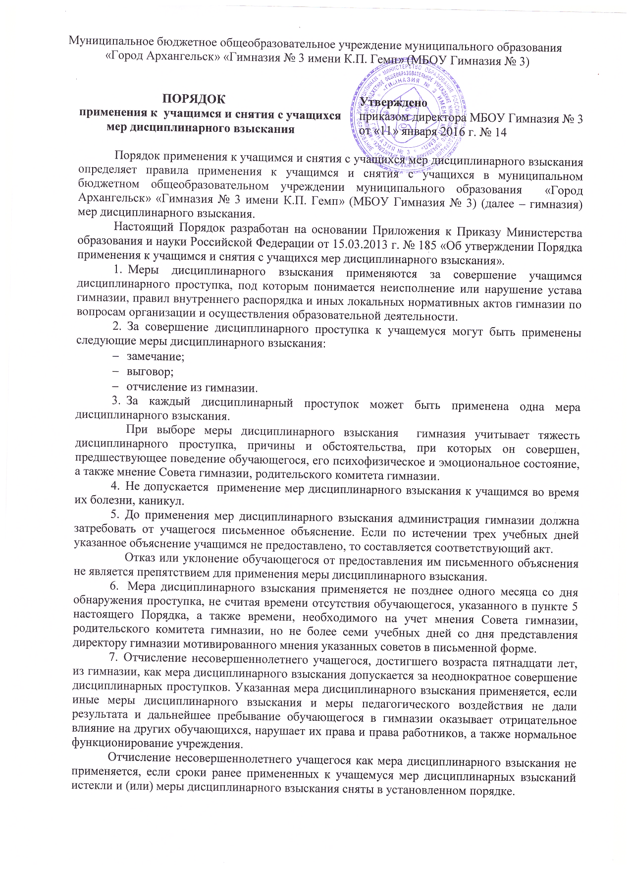

8. Решение об отчислении несовершеннолетнего учащегося, достигшего возраста пятнадцати лет и не получившего основного общего образования, как мера дисциплинарного взыскания принимается с учетом мнения его родителей (законных представителей) и с согласия комиссии по делам несовершеннолетних и защите их прав. Решение об отчислении учащихся – детей-сирот, детей, оставшихся без попечения родителей, принимается с согласия комиссии по делам несовершеннолетних и защите их прав и органа опеки и попечительства.
9. Об отчислении несовершеннолетнего учащегося в качестве меры дисциплинарного взыскания администрация гимназии незамедлительно обязана проинформировать орган местного самоуправления, осуществляющий управление в сфере образования.
Орган местного самоуправления, осуществляющий управление в сфере образования, и родители (законные представители) несовершеннолетнего учащегося, отчисленного из учреждения, не позднее чем в месячный срок принимают меры, обеспечивающие получение несовершеннолетним общего образования.
10. Применение к учащемуся меры дисциплинарного взыскания оформляется приказом (распоряжением) директора гимназии, который доводится до учащегося, родителей (законных представителей) несовершеннолетнего учащегося под роспись в течение трех учебных дней со дня его издания, не считая времени отсутствия обучающегося в учреждении. Отказ обучающегося, родителей (законных представителей) несовершеннолетнего учащегося ознакомиться с указанным приказом (распоряжением) под роспись оформляется соответствующим актом.
11. Учащийся, родители (законные представители) несовершеннолетнего учащегося вправе обжаловать в комиссию по урегулированию споров между участниками образовательных отношений меры дисциплинарного взыскания и их применение к учащемуся.
12. Решение комиссии по урегулированию споров между участниками образовательных отношений является обязательным для всех участников образовательных отношений в гимназии и подлежит исполнению в сроки, предусмотренные указанным решением.
13. Решение комиссии по урегулированию споров между участниками образовательных отношений может быть обжаловано в установленном законодательством Российской Федерации порядке.
14. Если в течение года со дня применения меры дисциплинарного взыскания к учащемуся не будет применена новая мера дисциплинарного взыскания, то он считается не имеющим меры дисциплинарного взыскания.
Директор гимназии до истечения года со дня применения меры дисциплинарного взыскания имеет право снять ее с учащегося по собственной инициативе, просьбе самого учащегося, родителей (законных представителей) несовершеннолетнего учащегося, ходатайству Совета или родительского комитета гимназии.

Порядок принят с учетом мнения совета учащихся (протокол № 6 от 14.05.2014) совета родителей (законных представителей) учащихся Гимназии (протокол № 3 от 09.04.2014) и профсоюзного комитета МБОУ Гимназия № 3 (протокол от 09.04.14 г. № 12).

